«Социально-экономический потенциал семей в Республике Татарстан»

Семья - один из основных социальных институтов, формирующих поведение людей в демографической сфере. Согласно определению, принятому в социальной статистике, семья - это малая социальная группа, которая основана на супружеском союзе и родственных связях, проживающая совместно и имеющая общее домашнее хозяйство.
Жизнедеятельность людей протекает всегда в определенных экономических условиях. Демографические процессы зависят от условий быта семьи, образа ее жизни, характера и степени вовлеченности членов семьи в социальные и экономические отношения, существующие в обществе на данной ступени его развития. Все эти факторы оказывают влияние на поведение людей в демографической сфере.
Поэтому репродуктивная функция семьи рассматривается обычно в тесной связи с ее хозяйственно-экономической функцией, а сама семья - не только как группа родственников, но и как первичная экономическая ячейка, обеспечивающая средства существования всем своим членам. Такая ячейка издавна называется домохозяйством.
,Изучение домохозяйства в социально-экономическом аспекте позволяет оценить, с одной стороны, воздействие условий жизни семьи на ее развитие и стабильность, с другой - демографические факторы экономических отношений и особенности формирования трудового потенциала.
Хотя в основе семьи лежит брак и в большинстве семей есть супружеская пара (с детьми или без них), состав семей, а тем более домохозяйств, чрезвычайно разнообразен.
По данным Всероссийской переписи населения 2002 года сложилась следующая структура домохозяйств в республике:

Типы домохозяйств | В % к итогу
Всего домохозяйств  Состоящие из одной супружеской пары, родственников (или без них) и не родственников(или без них)  Состоящие из двух супружеских пар, родственников (или без них) и не родственников(или без них)  Состоящие из трех и более супружеских пар, родственников (или без них) и не родственников(или без них)  Состоящие из матери с детьми  Состоящие из отца с детьми  Состоящие из матери (отца) с детьми и одного из  родителей матери (отца)  Состоящие из матери (отца) с детьми, одного из  родителей матери или отца (или без них), прочих родственников(или без них) и не родственников(или без них)  Прочие домохозяйства | 100  69,5  4,1  0,1  13,7  1,2  2,7  3,2  5,5

Важным критерием демографической характеристики семьи является число детей у супругов. В своем развитии семья стремительно идет от многодетной к малодетной. В настоящее время появилось много бездетных семей. При рассмотрении итогов переписей населения 1989 и 2002 годов, видно, что сегодня из 1000 семей имеют детей моложе 18 лет 557, тогда как в 1989 году их было 614. Сегодня преобладает однодетная семья - 330 на 1000 семей (или 59,2% от числа семей, имеющих детей). В 1989 году однодетных семей приходилось 285 на 1000 (46,4%). Вместе с тем, снизил ось число детей с 3 и более детьми с 64 на 1000 семей до 34. На 1000 семей сегодня 443 - бездетных, тогда как в 1989 году было 386.

Браки и разводы

На 1000 населения

ГОДЫ | Число |  | ГОДЫ | Число
 | браков | разводов |  | браков | разводов
1991 | 8,6 | 3,2 | 1999 | 5,7 | 3,0
1992 | 7,3 | 3,6 | 2000 | 5,7 | 3,4
1993 | 7,6 | 3,9' | 2001 | 6,4 | 4,2
1994 | 7,2 | 4,0 | 2002 | 6,7 | 5,6
1995 | 7,0 | 3,9 | 2003 | 7,0 | 4,7
1996 | 5,7 | 3,2 | 2004 | 6,5 | 3,4
1997 | 6,2 | 3,3 | 2005 | 7,2 | 3,8
1998 | 5,4 | 2,9 | 2006 | 7,4 | 4,1

За предшествующие десять лет до 2000 года в республике наблюдалось резкое сокращение браков и рост разводов. На динамику этих процессов определяющее влияние оказывали сложности периода перестройки, ухудшение экономической ситуации в республике, спад производства, увеличение безработицы, что в свою очередь вызывало опасения для создания и содержания семьи. В последние годы ситуация несколько стабилизируется: растет брачность, сокращается, разводимость. Это связано с положительными сдвигами в развитии общества, с проведением более дальновидной социальной политики в отношении женщины, семьи, материнства и детства.
Показатели уровня жизни семей с детьми остаются пока еще весьма невысокими, однако, начиная с 2000 года произошли некоторые позитивные перемены, обусловленные началом экономического роста. Прежде всего, наметилось сближение темпов роста реальной заработной платы и реальной пенсии.
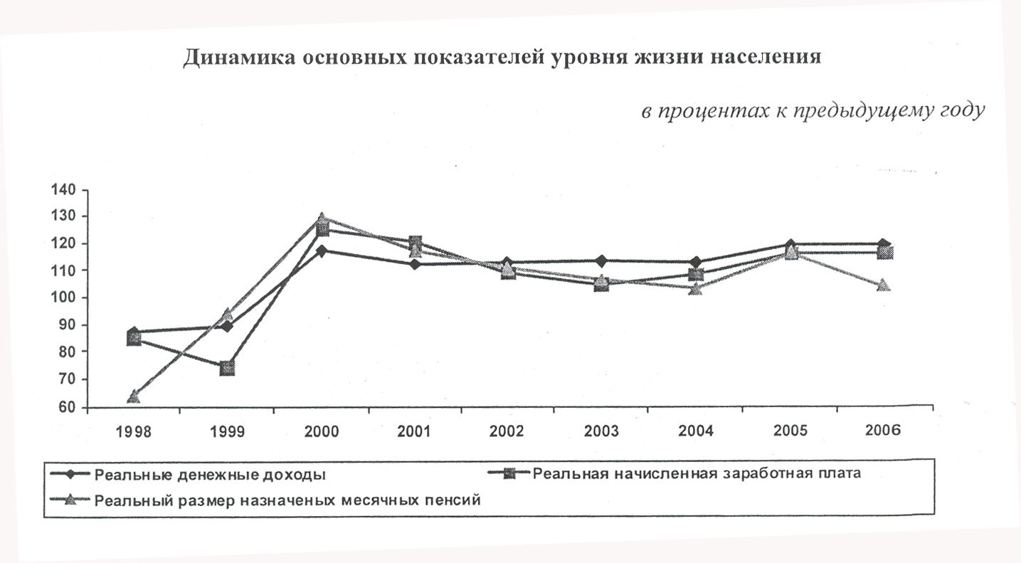
В 2006 году реальные денежные доходы выросли по сравнению с 2005 годом на 19,1%, среднемесячная заработная плата - на 16,1%, средний размер назначенных месячных пенсий - на 4,2%. Доля населения, имеющего среднедушевой доход ниже величины прожиточного минимума в 2005 году составила 10,0% (в 1998 году-19,6%, в 2000 году - 33,2%, в 2004 году-15,8%, в 2005 году-13,5%).
Данные выборочных обследований бюджетов домохозяйств позволяют рассмотреть структуру денежных доходов и потребительских расходов у семей с разным уровнем достатка, а также структуру питания, обеспеченность жильем и предметами длительного пользования.

Структура располагаемых ресурсов домашних хозяйств
(в среднем на члена домохозяйства; в процентах)

 | 2005 |  |  | 2006
 | всего | город | село | всего | город | село
Валовой доход | 100 | 100 | 100 | 100 | 100 | 100
в том числе:
денежный доход | 92,1 | 95,0 | 79,6 | 96,1 | 98,3 | 79,7
поступления в натуральной | 7,9 | 5,0 | 20,4 | 3,9 | 1,7 | 20,3
форме
из натурального дохода:
стоимость натуральных продуктов питания и непродовольственных товаров | 7,8 | 4,8 | 20,4 | 3,8 | 1,7 | 20,2
стоимость предоставленных работодателем льгот | 0,1 | 0,2 | 0,04 | 0,1 | 0,0 | 0,1

Структура располагаемых ресурсов не претерпела существенных изменений за последние годы: основная часть формировалась за счет денежных доходов. Причем в селе доля денежного дохода ниже, чем в городе, доля натурального дохода выше в селе. При этом в финансировании текущего потребления растет доля займов и сбережений.
Уровень благосостояния семей непосредственно связан с числом, детей, воспитывающихся в них, причем в наихудшем положении находятся семьи с 3-мя и более детьми. Как показывают данные выборочного обследования домашних хозяйств за 2006 год, величина среднедушевого денежного дохода в домохозяйствах с 1 ребенком в возрасте до 16 лет составила 5752,9 рубля в месяц, с 2 детьми - 8894,1 рубля, с 3 детьми -1617,3 рубля, с 4 и более детьми- 1055,5 рубля. Величина прожиточного минимума в 2005 году составляла 2735 рублей. Таким образом, размер среднедушевых денежных доходов в домашних хозяйствах с 1 ребенком превышал величину прожиточного минимума в 2,1 раза, с 2 детьми - в 3,3-раза. В домохозяйствах с 3 и 4 и более детьми среднедушевые денежные доходы составляли соответственно 59,1% и 38,6% от величины прожиточного минимума.
Приведенные данные свидетельствуют об отчетливой тенденции к формированию застойной бедности среди семей с 3 и более детьми.
Показатели структуры потребительских расходов являются одним из важнейших показателей потребительского поведения семей. Здесь отражается взаимозависимость потребностей и материальных возможностей населения. Для каждого домохозяйства существует определенный набор товаров и услуг, который удовлетворяет его потребности и ограничен величиной дохода.

Структура потребительских расходов домашних хозяйств
(в процентах)

 | 2004 |  |  | 2005 |  |  | 2006
 | всего | город | село | всего | город | село | всего | город | село
Потребительские расходы | 100 | 100 | 100 | 100 | 100 | 100 | 100 | 100 | 100
в том числе на:
покупку продуктов питания (включая питание вне дома) | 38,4 | 36,5 | 49,6 | 36,3 | 35,1 | 43,6 | 36,6 | 34,5 | 49,7
покупку непродовольственных товаров | 44,6 | 46,4 | 34,6 | 35,5 | 35,6 | 34,7 | 36,5 | 38,0 | 26,9
покупку алкогольных напитков | 1,9 | 1,7 | 2,4 | 1,8 | 1,6 | 2,9 | 1,7 | 1,5 | 3,1
оплату услуг. | 15,1 | 15,4 | 13,4 | 26,4 | 27,7 | 18,8 | 25,2 | 26,0 | 20,3

Анализ структуры потребительских расходов показывает, что в городских домохозяйствах доля средств, затраченных на покупку продуктов питания, ниже доли затрат на покупку непродовольственных товаров, в сельских домохозяйствах - ситуация обратная.
Для продуктов питания характерна тенденция снижения доли расходов по мере роста достатка в семье. Так, если в 1-ой децильной группе (с наименьшими располагаемыми ресурсами) в 2006 г. в структуре потребительских расходов доля расходов на продукты питания была равна 50,5%, то в 10-ой децильной группе (с наибольшими располагаемыми ресурсами) она была меньше на 31,1 процентных пункта, составив 19,4%.
Половину потребительских расходов семей с детьми в 2006 году составили расходы на питание. Одновременно произошли некоторые изменения в структуре потребительских расходов по сравнению с 2002 годом: для всех категорий домашних хозяйств отмечалось снижение доли расходов на покупку продуктов питания, в то же время возросла доля расходов на оплату услуг. В домохозяйствах с детьми она составляла 25-35% всех потребительских расходов. Рост денежных расходов домохозяйств на оплату услуг в наибольшей степени определялся удорожанием тарифов на жилищно-коммунальные услуги.
Доля расходов на покупку непродовольственных товаров увеличивается с ростом доходности домашних хозяйств. Если в наименее обеспеченной группе в 2005 г. в рассматриваемой структуре доля расходов на непродовольственные товары была равна 20,5%, то в наиболее обеспеченной группе она была больше на 38,2 процентных пункта и составляла 58,2%.
Согласно данным бюджетных обследований в домохозяйствах Республики Татарстан в 2006 г. по сравнению с 2005 г. увеличилось количество предметов длительного пользования: К10бильных телефонов, DVD-плееров, цветных телевизоров, видеомагнитофонов, видеоплееров, музыкальных центров, холодильников, пылесосов, персональных компьютеров, легковых автомобилей, микроволновых печей. Обеспеченность домашних хозяйств сельской местности отдельными предметами длительного пользования уступает городскому уровню, однако число легковых автомобилей, холодильников, морозильников, стиральных машин, находящихся в личном пользовании, сопоставимо с городским уровнем.
Расходы на оплату услуг у домохозяйств, расположенных в городской местности, с низким уровнем достатка состояли в 2006г. в основном из оплаты жилья и жилищно-коммунальных услуг (67,3%), оплаты услуг пассажирского транспорта (12,2%) и услуг связи(11,0%). В домохозяйствах с высоким уровнем достатка расходы на отдельные виды услуг распределялись более равномерно. Оплата жилищно-коммунальных услуг составляла 28,8%, услуг связи - 13,1%, услуг в системе образования - 12,0%, бытовых услуг- 11,5%, услуг пассажирского транспорта - 11,1 %, услуг учреждений культуры - 5,8%.
Расходы на оплату услуг у домохозяйств; расположенных в сельской местности, с низким уровнем достатка преимущественно включали оплату жилья и жилищно-коммунальных услуг (75,1%), из которых 55,1% приходились на оплату газа. В домохозяйствах в сельской местности с высоким уровнем достатка, также как и в домохозяйства в городской местности, расходы распределялись более равномерно: 29,7% - оплата жилья и жилищно-коммунального хозяйства (из них 22,0% приходилось на оплату газа), 30,0% - оплата услуг в сфере образования, 16,1% - оплата услуг связи, 8,0% - оплата бытовых услуг.
Одним из важнь_ параметров благосостояния семей с детьми является их :жилищная обеспеченность. Наихудшие жилищные условия (по количеству квадратных метров на человека) характерны для многодетных семей. Так, 100% семей с 4-мя и. более детьми и 28,0% 3-х детных семей располагают менее 9 кв. метров общей площади на члена семьи, тогда как среди малодетных семей в таких условиях проживают всего 3-13% семей (в целом по населению -3,0%). В последние годы наметилась тенденция к уменьшению числа семей, состоящих на учете на бесплатное получение жилья и улучшение жилищных условий, в том числе молодых и многодетных семей. Если в 1995 году получили жилье 1067 многодетных и 2121 молодая семья из числа очередников, то в 2006 году улучшили свои жилищные условия 48 многодетная и 1685 молодых семьи.
В целях снижения социальной напряженности в обществе, реального повышения уровня жизни малообеспеченных семей с детьми государство постоянно осуществляет социальную поддержку таких семей. Социальная поддержка включает в себя различные пособия на детей, единовременные пособ_я при рождении ребенка, пособия матерям-одиночкам, ежемесячное пособие на период отпуска по уходу за ребенком до достижения им возраста полутора лет и др.
Взаимоотношения в семье, проблемы, функции семьи изменяются с изменением социальной обстановки в стране, с изменением главных целей, стоящих перед обществом. Но главный вывод - семья является основным фундаментальным институтом общества, придающим ему стабильность и способность восполнять население в каждом следующем поколении. Но роль семьи не исчерпывается только воспроизводством населения, семья способствует развитию общества' и его прогрессу. Создание благополучной семейной обстановки для каждого члена общества способствует снижению негативных явлений в обществе, так как личностные качества человека формируются семьей.
В настоящее время и в обозримой перспективе решение проблемы устойчивого экономического положения семьи будет в значительной мере определяться проведением эффективной государственной социальной политики, создающей все необходимые условия для реализации базовых ценностей российских граждан.

(Справка подготовлена по материалам Татарстанстата - руководитель В.П. Кандилов)

